**Nombre del Sistema: Renko 3-1- IRATIO-NAV-001**

A continuación, se detalla una idea simple de los patrones de encontrados para abrir entradas utilizando velas Renko en Futuros.

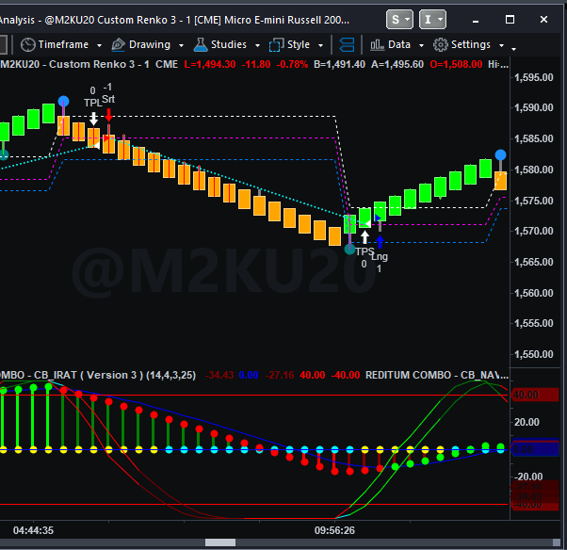

**Caso 1: Situación ideal para realizar cortos**

En esta situación vemos que las líneas del IRATIO cruzan la línea 0 del Navegador, el precio está rompiendo el precio injusto inferior y también tenemos la confirmación de la dirección sugerida por el drone.

**Caso 2: Situación ideal para realizar largos**

En esta situación vemos que las líneas del IRATIO cruzan la línea 0 del Navegador, el precio está rompiendo el precio injusto superior y también tenemos la confirmación de la dirección sugerida por el drone.

**Gerencia del Sistema.**

La idea básica que persigue el sistema es establecer un régimen de toma de beneficios, que por lo menos cumple el objetivo del 5to. Principio de Consistencia, según Mark Douglas (“*Me pago a mí mismo mientras el mercado vaya poniendo dinero a mi disposición*”).

Consiste en dividir en tres partes, e ir saliendo parcialmente de nuestra posición en la medida que el mercado se mueva a nuestro favor. Y como operamos contratos de futuros, nuestra mínima posición en una operación es de por lo menos 3 (tres) contratos.

Equidad mínima necesaria: 3 x 638 USD = 1.914 USD

Esto es para cubrir las garantías del microfuturo M2K.

Al encontrar un patrón favorable, abrimos una operación OSO en Tradestation considerando lo siguiente:

Take Profit 1: 14 Ticks (B:R=2/3:1)

Take Profit 2: 28 Ticks (B:R=4/3:1)

Take Profit 3: 40 Ticks (B:R=2:1)

Stop Loss: 20 Ticks

Como vemos, tenemos un riesgo de 3x20x0.5 USD = 30 USD, para un balance de 2.000 USD sería el 1.5% de la cuenta.

Si la operación se mueve a nuestro favor, luego de tener el beneficio neto en el segundo tercio de la operación, movemos el stop loss al punto de entrada original. A continuación, tendremos un beneficio neto de la operación, sin importar lo que ocurra con la última tercera porción de la posición.

Si se llega al último punto mencionado, nos encontramos en una situación en la que hay **OPORTUNIDAD LIBRE DE RIESGO**.

La idea de esto es reforzar nuestra psicología, debido a que cuando establecemos una situación en la que hay “oportunidad libre de riesgo”, no hay formar de perder a menos que ocurra algo muy inusual, como limitar hacia arriba o limitar hacia abajo el movimiento a través de nuestro stop. Si, en circunstancias normales, no hay forma de perder, experimentaremos lo que realmente se siente estar en una operación con una tranquilidad, en un estado mental despreocupado.

Sobre la última tercera posición, podemos elegir entre dejar correr la operación y perseguir más beneficios (avaricia), o poner en un punto cualquiera cerca del precio actual con el fin de cerrar la operación (miedo).

Cuestiones para afinar la entrada

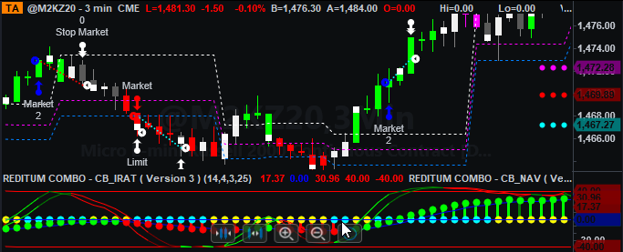

El día de hoy Lunes 21 de Setiembre de 2020 estuve probando las configuraciones que podría utilizar con el drone. Como podemos ver, en este gráfico se puede ver perfectamente cuándo las velas son verdes y cuándo son rojas. Esto significa que, por ejemplo, cuando el IRATIO en el gráfico Renko esté cerca de la línea 0, puedo ver en este gráfico el momento en que aparezca la primera vela en la dirección sugerida por el drone, esperar 3 min y cuando sale la siguiente vela entrar.

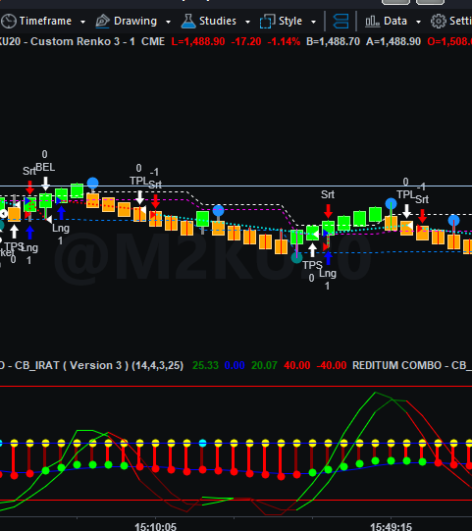

A menudo suele suceder que así como muestra la imagen, el drone arroja dos señales en una misma vela Renko. Por eso concluyo que lo correcto de esto es esperar siempre que termine la vela Renko donde muestra la señal, y afinar con el cruce del IRATIO en el gráfico de 3 min.

**Descripción del Algoritmo: Kase 3-1 min- IRATIO-NAV-001**

A continuación, se detalla una idea simple de los patrones de encontrados para abrir entradas utilizando velas Kase en Futuros.

* Cada lunes, se va revisando y formulando la doble hipótesis de cómo va la tendencia en la semana, a partir de la información histórica semanal. Principalmente, ver si la vela anterior fue alcista o bajista.
* Cada día, se va revisando y formulando la doble hipótesis de cómo va la tendencia en el día, a partir de la información histórica diaria. Principalmente, ver si va formando mínimos mayores o máximos menores.

**Gráficos de 3 min**:

La única cosa que me viene del gráfico es que voy a configurar mi compra/venta cuando el precio llegue a estar habiendo terminado la vela que cruza el box superior/inferior. Mejor si ya está en el color de la dirección que queremos (verde si es alcista o roja si es bajista). (Hasta el momento, no me ha servido mucho)

**Gráficos Kase 3, 1 min:**

* Cualquier movimiento que hagamos, siempre tener en cuenta que hay diferentes maneras en que el precio puede moverse (o tender hacia ellos) pudiendo estar en un nivel, en un clúster (dos o más niveles), en una línea amarilla (LA, zona de alto volumen a precio), o la combinación de estos (cluster+LA, nivel+LA). Eso nos hace una poda de información completamente inútil.
* Si bien es cierto que lo que más debo atender es el tema del HL1/HL2 ó LH1/LH2, hasta el momento, veo que en la práctica buenas entradas atendiendo al indicador NAV+IRATIO. (Probar más veces)
* Cuando una vela con un color determinado cruza la línea amarilla, no hay tendencia relevante en el navegador y las líneas del IRATIO están cruzando el promedio móvil con los mismos colores que los círculos de la dirección de interés, se puede abrir una entrada (buy o sell) después del cierre de la vela actual (puede ser confirmando con el gráfico de 3 min para entrar más temprano) poniendo el stop loss en el precio justo actual, el take profit al menos en el nivel más cercano en la misma dirección.
* Otra entrada podría ser si vemos un HL1/HL2 justo en una LA, donde el stop loss sería un poco más abajo del mínimo mayor (si es compra) o un poco más arriba que el máximo menor (si es venta). **Conforme al Cap. 12 del libro.**
* Si una vela rompe soporte o resistencia que está compuesto de un cluster (dos o más niveles), LA+nivel o de un box superior/inferior+nivel tiene mayor probabilidad de continuar la tendencia.
* También podría haber por ejemplo señal de compra o venta fallida y una vela cruza un box superior/inferior y el precio está entrando en una zona de valle del Market Map, podemos poner Stop Loss el precio justo actual y Take Profit el siguiente Nivel ó LA.
* Si hay por ejemplo una señal de drone en una situación así:

Evaluar si es mejor no abrir una operación, porque el precio podría estar en lateral, principalmente si H es muy pequeño. Esto para no sufrir dolor emocional al pedo.

En una situación como ésta, en donde no se ve nada de niveles hacia arriba o el nivel está muy lejos y vemos improbable que llegue todavía ahí el precio, podemos abrir una entrada con beneficio:riesgo 1:1.

**Descripción del Sistema: 60-15-3-PIVOTS-001**

A continuación, se detalla una idea simple de los patrones de encontrados para abrir entradas utilizando velas temporales de 60, 15 y 3 min en Futuros.

* Cada lunes, se va revisando y formulando la doble hipótesis de cómo va la tendencia en la semana, a partir de la información histórica semanal. Principalmente, ver si la vela anterior fue alcista o bajista.
* Cada día, se va revisando y formulando la doble hipótesis de cómo va la tendencia en el día, a partir de la información histórica diaria. Principalmente, ver si va formando mínimos mayores o máximos menores.

**Gráficos de 60 min**:

Básicamente lo que hacemos con este gráfico es poder visualizar en un contexto macro el mercado, a través de la identificación de la tendencia y estructura del mismo, de manera a saber hacia qué dirección serán las entradas más probables, y tener precaución en las contratendencias.

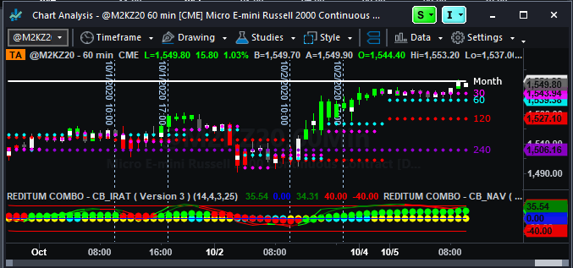

En este marco de tiempo básicamente lo que hago es encontrar estructuras alcistas, y pivots, la idea es encontrar mínimos mayores (HL2) ó fallos bajistas para entrar con dirección alcista, o encontrar máximos menores (LH2) o fallos alcistas para entrar con dirección bajista, en marcos menores.

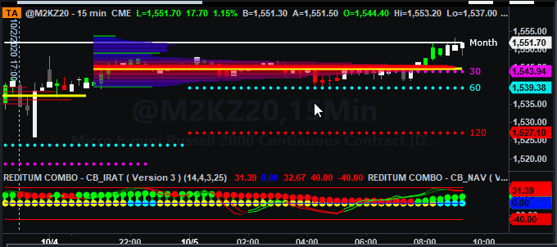

Altamente probable es, cuando está entre niveles, si una vela rompe un nivel (o clúster) con mucha fuerza se puede entrar después de cerrar esa vela. Creo que si está muy separado de un nivel, otra entrada posible es si rompe con fuerza un box superior/inferior.

En las últimas horas, llegué a la conclusión de que tengo que atender cuando el precio está en el marco de 15min. En velas verdes por ejemplo con pivots HL2 o cuando el SCAN_PB hace aparecer ya verde, atender para abrir cuando esté rompimiento del box superior en 3 min y en verde también.

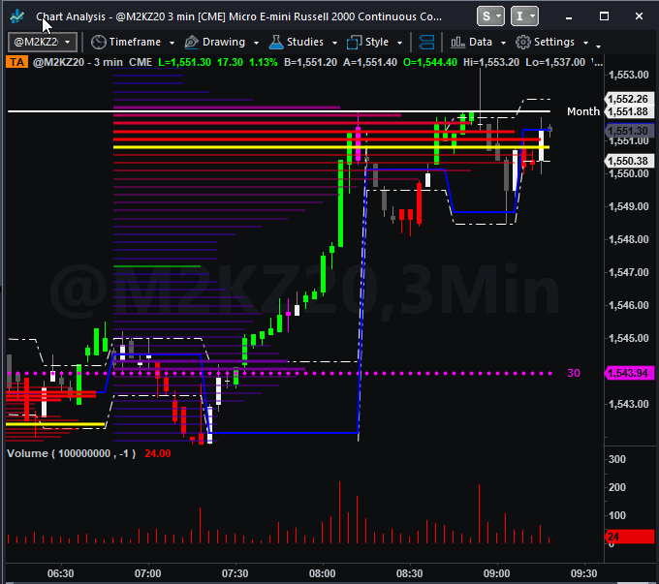

**Gráficos de 3 min**:

La única cosa que me viene del gráfico es que voy a configurar mi compra/venta cuando el precio llegue a estar habiendo terminado la vela que cruza el box superior/inferior. Mejor si ya está en el color de la dirección que queremos (verde si es alcista o roja si es bajista). (Hasta el momento, no me ha servido mucho)

**Gráficos Kase 3, 1 min:**

* Cualquier movimiento que hagamos, siempre tener en cuenta que hay diferentes maneras en que el precio puede moverse (o tender hacia ellos) pudiendo estar en un nivel, en un clúster (dos o más niveles), en una línea amarilla (LA, zona de alto volumen a precio), o la combinación de estos (cluster+LA, nivel+LA). Eso nos hace una poda de información completamente inútil.
* Si bien es cierto que lo que más debo atender es el tema del HL1/HL2 ó LH1/LH2, hasta el momento, veo que en la práctica buenas entradas atendiendo al indicador NAV+IRATIO. (Probar más veces)
* Cuando una vela con un color determinado cruza la línea amarilla, no hay tendencia relevante en el navegador y las líneas del IRATIO están cruzando el promedio móvil con los mismos colores que los círculos de la dirección de interés, se puede abrir una entrada (buy o sell) después del cierre de la vela actual (puede ser confirmando con el gráfico de 3 min para entrar más temprano) poniendo el stop loss en el precio justo actual, el take profit al menos en el nivel más cercano en la misma dirección.
* Otra entrada podría ser si vemos un HL1/HL2 justo en una LA, donde el stop loss sería un poco más abajo del mínimo mayor (si es compra) o un poco más arriba que el máximo menor (si es venta). **Conforme al Cap. 12 del libro.**
* Si una vela rompe soporte o resistencia que está compuesto de un cluster (dos o más niveles), LA+nivel o de un box superior/inferior+nivel tiene mayor probabilidad de continuar la tendencia.
* También podría haber por ejemplo señal de compra o venta fallida y una vela cruza un box superior/inferior y el precio está entrando en una zona de valle del Market Map, podemos poner Stop Loss el precio justo actual y Take Profit el siguiente Nivel ó LA.
* Si hay por ejemplo una señal de drone en una situación así:

Evaluar si es mejor no abrir una operación, porque el precio podría estar en lateral, principalmente si H es muy pequeño. Esto para no sufrir dolor emocional al pedo.

En una situación como ésta, en donde no se ve nada de niveles hacia arriba o el nivel está muy lejos y vemos improbable que llegue todavía ahí el precio, podemos abrir una entrada con beneficio:riesgo 1:1.

Nuevas cositas.

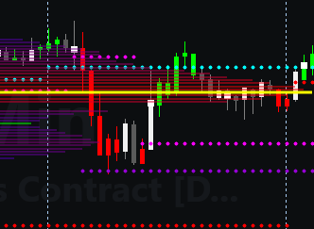

En este caso, veo que prácticamente no sé dónde irá el precio. Me vino nomás a la mente siempre actuar con dos patrones. Si vemos un patrón LH1 en este caso, o descartar de que puede ser después el otro patrón HL1, por eso es importante la doble hipótesis. Primero todo parecía que iba a bajar, pero después se dio la vuelta y se convirtió en HL1. Lo mismo puede pasar al revés. En la línea anaranjada puedo estar preparando el trade, pendiente. Este es en 15 min.